

# **ΟΜΙΛΗΤΕΣ**

27ου ΔΙΕΘΝΟΥΣ ΦΕΣΤΙΒΑΛ ΚΙΝΗΜΑΤΟΓΡΑΦΟΥ ΤΗΣ ΑΘΗΝΑΣ

**CONTRIBUTORS**

27th ATHENS INTERNATIONAL FILM FESTIVAL

**BEEN THERE – SHORT THAT: ΜΙΚΡΟΥ ΜΗΚΟΥΣ – ΜΕΓΑΛΑ ΤΑΞΙΔΙΑ | ΣΕΜΙΝΑΡΙΟ**

BEEN THERE – SHORT THAT: SHORT FILMS – LONG JOURNEYS | WORKSHOP

**Bάουτερ Γιάνσεν**



Ο Bάουτερ Γιάνσεν ήταν επικεφαλής προγράμματος στο Go Short - International Film Festival επί 10 χρόνια. Το 2013 ίδρυσε την εταιρεία πωλήσεων και κινηματογραφικής διανομής Some Shorts, η οποία μετονομάστηκε το 2019 σε Square Eyes. Σκοπός της εταιρείας η αντιπροσώπευση τολμηρών, σεναριοκεντρικών ταινιών μικρού και μεγάλου μήκους, σε στενή συνεργασία με τους δημιουργούς τους. Από αυτό το εγχείρημα έχει αναδυθεί ένας μικρός κατάλογος ταινιών που κάνουν πρεμιέρα και κερδίζουν βραβεία σε φεστιβάλ όπως των Καννών, το TIFF, του Βερολίνου, του Λοκάρνου και του Clermont-Ferrand. Ο Βάουτερ Γιάνσεν παραδίδει διαλέξεις στο Le Fresnoy, στο HEAD Geneva και στο Netherlands Film Academy και παράλληλα διευθύνει και συντονίζει workshops σε φεστιβάλ όπως το IDFA, του Λοκάρνο, το True/False, το Winterthur και άλλα.

**Wouter Jansen**

Wouter was the head of programming at Go Short - International Film Festival for 10 years. In 2013 he started sales and festival distribution company Some Shorts, which changed to Square Eyes in 2019: with it, he represents bold, author-driven features and shorts, collaborating closely with the filmmakers. This has resulted in a small catalogue of films premiering and winning awards at festivals such as Cannes, TIFF, Berlin, Locarno and Clermont-Ferrand. Wouter has been giving lectures at Le Fresnoy, HEAD Geneva and Netherlands Film Academy as well as moderating and leading workshops at festivals like IDFA, Locarno, True/False, Winterthur and others.

**Φανή Σκαρτούλη, Παραγωγός**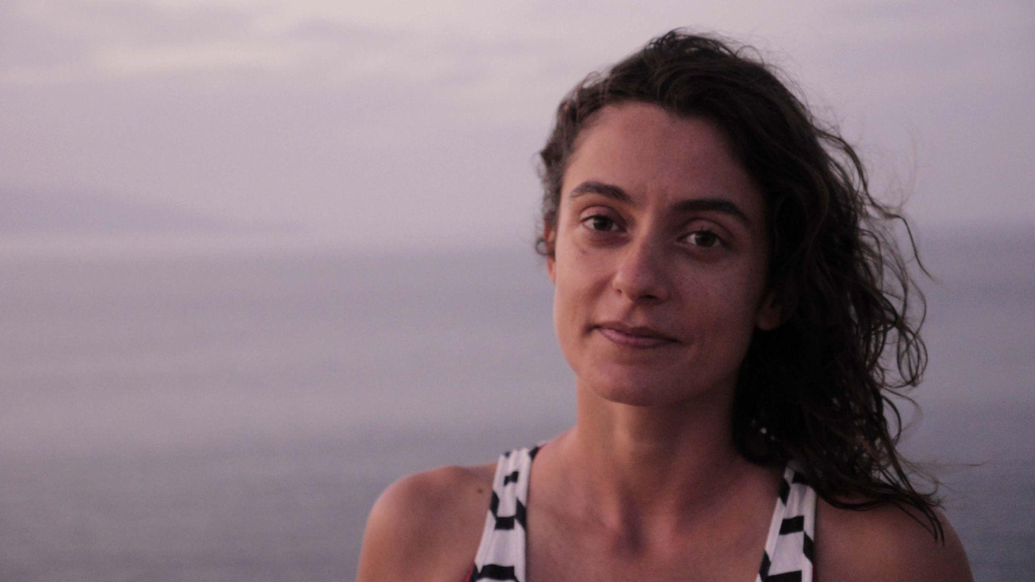

Σπούδασε νομικά και εργάστηκε σε διεθνείς δικηγορικές εταιρείες στις Βρυξέλλες, το Παρίσι και την Αθήνα. Από το 2016 δραστηριοποιείται επαγγελματικά στην παραγωγή ταινιών. Οι ταινίες μικρού μήκους της “Καρτ ποστάλ από το Τέλος του Κόσμου” και “Mom’s Movie” έχουν ταξιδέψει και διακριθεί σε πλήθος διεθνών φεστιβάλ. Είναι Βerlinale Talents alumna και μέλος του EAVE Producers Network και του European Women’s Audiovisual Network (EWA).

**Fani Skartouli, Producer**

Fani studied law and worked as a lawyer with international law firms in Brussels, Paris and Athens. She joined the field of film production in 2016. Her short film productions “Postcards from the End of the World” and “Mom’s Movie” have been selected and awarded in numerous international film festivals. She is a Berlinale Talents alumna and an EAVE Producers Network and European Women’s Audiovisual Network (EWA) member.

**Κωνσταντίνος Αντωνόπουλος, Σκηνοθέτης**

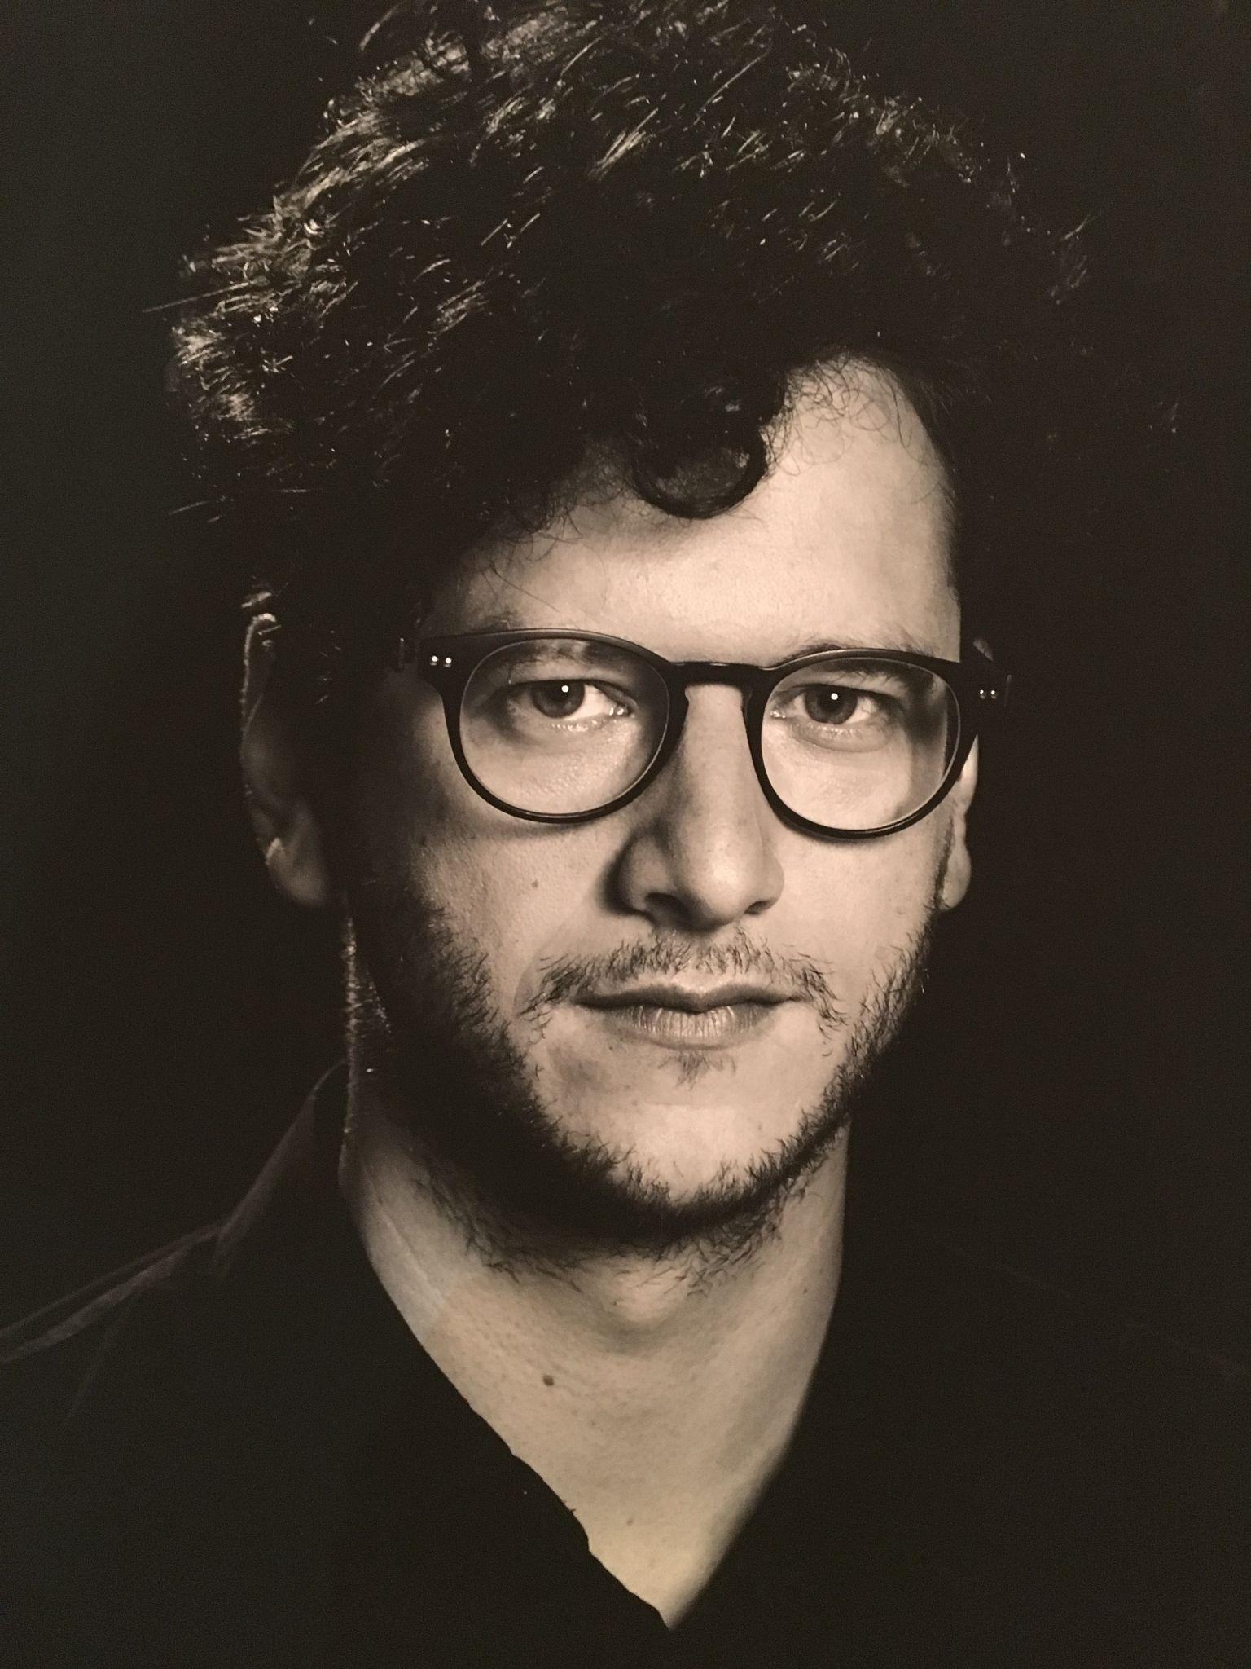

Σπούδασε πληροφορική στο Οικονομικό Πανεπιστήμιο Αθηνών και σκηνοθεσία στο Columbia University της Νέα Υόρκης. Η πρόσφατη μικρού μήκους ταινία του Καρτ Ποστάλ από το Τέλος του Κόσμου (2019) απέσπασε πλήθος βραβείων σε διεθνή φεστιβάλ. Σχέδιά του έχουν υποστηριχθεί από προγράμματα όπως Berlinale Talent Project Market, Less Is More, First Film First, Oxbelly, European Short Pitch και SNF-Artworks.

**Konstantinos Antonopoulos, director**

Konstantinos Antonopoulos studied computer science at the Athens University of Economics and Business, and film at Columbia University of New York. His latest short Postcards from the End of the World (2019) received several awards at festivals worldwide. He is a Berlinale Talents, Less Is More and First Films First, Oxbelly, European Short Pitch and SNF-Artworks alumnus.

**WEBINAR ΣΕ ΣΥΝΕΡΓΑΣΙΑ ΜΕ ΤΟ ΜΗΤΡΟΠΟΛΙΤΙΚΟ ΚΟΛΛΕΓΙΟ**

WEBINAR IN COLLABORATION WITH THE METROPOLITAN COLLEGE

**Τρίτη 28 Σεπτεμβρίου**

**13.00 Film Music & Sound Design**

**Θάνος Παπαδέλλης, Film Composer, καθηγητής του ΒΑ (Hons) Music Production & Technology**

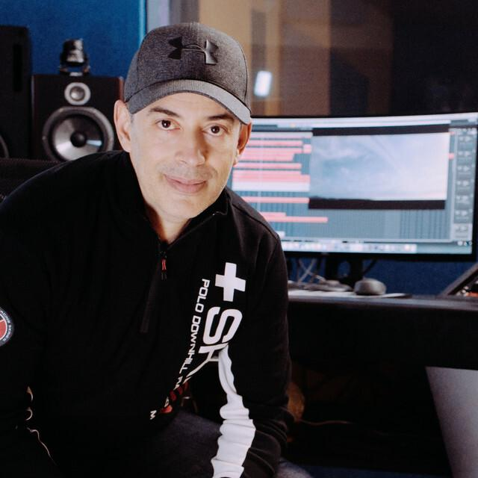

Ο Θάνος Παπαδέλλης είναι συνθέτης – ενορχηστρωτής – μουσικοτεχνολόγος με εξειδίκευση στη μουσική για κινηματογράφο. Σαν εκπαιδευτικός έχει 18 έτη διδακτικής εμπειρίας και έχει συνεργασθεί με διάφορα εκπαιδετικά ιδρύματα όπως Ιεκ Ακμή, Μουσική σπουδή, Vocalis και άλλα. Εργάζεται στο χώρο της μουσικής παραγωγής και έχει συνθέσει μουσική και sound design για ταινίες (μικρού και μεγάλου μήκους), τηλεοπτικά διαφημιστικά σποτ, σειρά κινουμένων σχεδίων, ντοκυμαντέρ, θέατρο, τηλεοπτικές εκπομπές και παραστάσεις στο Ευγενίδιο Ίδρυμα. Έχει κυκλοφορήσει ένα προσωπικό cd με τίτλο “Images of blue memories” και βρίσκεται στην παραγωγή του δεύτερου. Έχει διακριθεί σε φεστιβάλ και διαγωνισμούς σύνθεσης.

**Thanos Papadellis, Film Composer, BA (Hons) Professor of Music Production & Technology**

Thanos Papadellis is a composer - arranger - and sound engineer specialized in music in film. He has over 18 years of teaching experience and has worked with multiple institutions, such as IEK Akmi, Mousiki Spoudi, Vocalis, and more. He has composed music and performed sound design for films (short and feature films), television commercials, an animated series, documentaries, theatre, shows and performances at the Eugenides Foundation. He has released a cd of his personal work titled “Images of blue memories” and is in the process of recording another. He has also been awarded in festivals and composition contests.

**Τετάρτη 29 Σεπτεμβρίου**

**12:00 Μυθιστόρημα – Σενάριο - Οθόνη**

**Γιάννης Μπασκόζος, Programme Leader του ΜΑ Creative Writing, Συγγραφέας, Διευθυντής του Περιοδικού “Ο ΑΝΑΓΝΩΣΤΗΣ”**

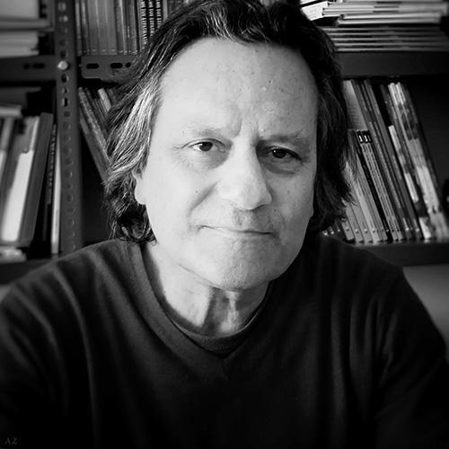

Ο Γιάννης Ν. Μπασκόζος γεννήθηκε το 1952 στην Αθήνα. Σπούδασε Μαθηματικά στο Πανεπιστήμιο Αθηνών και ασχολήθηκε με τη Θεωρία Πολιτισμού. Εκπόνησε τη διδακτορική του διατριβή στον Τομέα Ανθρωπιστικών Σπουδών του Πανεπιστημίου Αθηνών. Εργάστηκε ως δημοσιογράφος στην εφημερίδα «Εξπρές», στον «Οικονομικό Ταχυδρόμο», στο «Βήμα» και αλλού. Είχε τη διεύθυνση του βιβλιογραφικού περιοδικού «Διαβάζω», από το 2006 έως τη διακοπή της κυκλοφορίας του, το 2012, ενώ διετέλεσε αρχισυντάκτης του αγγλόφωνου περιοδικού “Hellenic Quarterly”. Το 2013 δημιούργησε και διευθύνει το ηλεκτρονικό περιοδικό για το βιβλίο «Ο Αναγνώστης». Έχει εκδώσει τις συλλογές διηγημάτων «ΜΕΖ» , «Ποιοι ακούνε ακόμα τζαζ;» και «Ιστορίες από το Μετς».

**Giannis Baskozos, Programme Leader for ΜΑ Creative Writing, author, director of “O Anagnostis” magazine**

Giannis Baskozos was born in Athens in 1952. He studied Maths at the University of Athens and concerned himself with cultural theory. He concluded his PhD at the Department of Humanitarian Studies of the University of Athens. He then worked as a journalist at the “Express” newspaper, “Oikonomikos Tahidromos”, “Vima” and more. He was the director of the bibliographic magazine “Diavazo” from 2006 up until the magazine’s termination in 2012 and was editor in chief at the anglophone magazine “Hellenic Quarterly”. In 2013 he founded and still runs the book dedicated magazine “O Anagnostis”. He has published the following short stories: “MEZ”, “Who still listens to jazz?” and “Mets Stories”.

**Χρίστος Κυθρεώτης, Καθηγητής ΜΑ Creative Writing, Συγγραφέας (Κρατικό Λογοτεχνικό Βραβείο)**

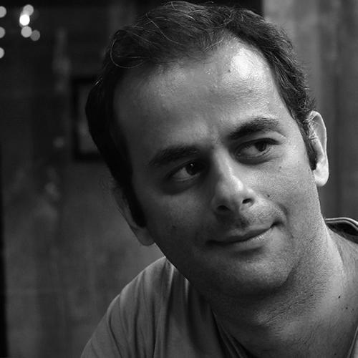

Ο Χρίστος Κυθρεώτης γεννήθηκε το 1979 στη Λευκωσία και μεγάλωσε στην Αθήνα, όπου σπούδασε Νομικά, ζει και εργάζεται μέχρι σήμερα. Έχει κερδίσει το πρώτο βραβείο στον διαγωνισμό διηγήματος των εκδόσεων Πατάκη για νέους συγγραφείς (2007), καθώς και στον αντίστοιχο διαγωνισμό του Βρετανικού Συμβουλίου (2009). Διηγήματά του έχουν δημοσιευτεί σε συλλογικούς τόμους και στα λογοτεχνικά περιοδικά “(δε)κατά”, “Εντευκτήριο” και “The Books’ Journal”, ενώ βιβλιοκριτικές του έχουν δημοσιευτεί στην “Εφημερίδα των Συντακτών” και στο “The Books’ Journal”. Από τις εκδόσεις Πατάκη κυκλοφόρησε το πρώτο του βιβλίο, τη συλλογή διηγημάτων «Μια χαρά», για την οποία τιμήθηκε με το Κρατικό Βραβείο Πρωτοεμφανιζόμενου Συγγραφέα 2015 (εξ ημισείας με την Μαρία Φίλη). Το δεύτερο μυθιστόρημα του «Εκεί που ζούμε» (εκδόσεις Πατάκης) έχει πάρει διθυραμβικές κριτικές. Εργάζεται ως επιμελητής μυθιστορημάτων και διηγημάτων σε έναν από τους μεγαλύτερους εκδοτικούς οίκους στην Ελλάδα.

**Christos Kithreotis, MA Creative Writing Professor, Writer (State Literary Award)**

Christos Kithreotis was born in 1979 in Nicosia and grew up in Athens, where he studied law, lives and works till this day. He was awarded first prize at the short story competition of Pataki Editions for new writers (2007), as well as the corresponding British Council competition (2009). His short stories have been published in collective tomes and literary magazines such as “(de)kata”, “Entefktirio” and “The Books Journal”. His reviews have been hosted by the “Efimerida ton Syntakton” and “The Books Journal”. His first book, a collection of short stories titled “Mia hara”, was published by Pataki Editions, for which he received the State Award for Best Newcomer Author in 2015 (ex aequo with Maria Fili). His second novel “Ekei pou zoume” (Pataki Editions) has been widely praised. He works as a curator in one of the largest publishers in Greece.

**Σωτήρης Γκορίτσας, Σκηνοθέτης Κινηματογράφου**

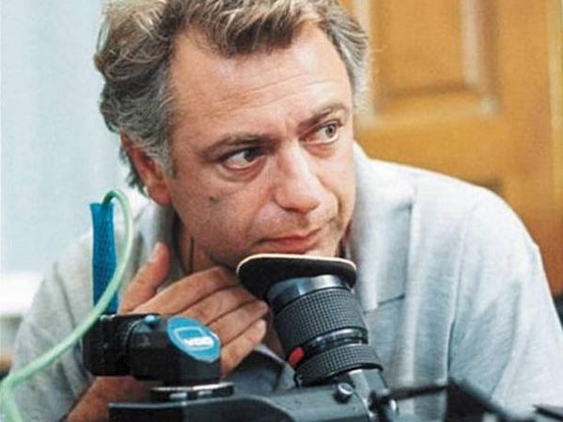

Γεννήθηκε στην Αθήνα το 1955. Σπούδασε Οικονομικά στην ΑΣΟΕΕ και κινηματογράφο στο Λονδίνο. Εχει σκηνοθετήσει πολλά ντοκιμαντέρ για την ET-1, στις εκπομπές "Η ΕΡΤ στη Βόρειο Ελλάδα" και "Περισκόπιο". Έχει επίσης σκηνοθετήσει τις μεγάλου μήκους ταινίες “Απ’ το χιόνι” (1993), “Βαλκανιζατέρ” (1997), “Μπραζιλέρο” (2001), “Παρέες” (2007) και “Απ’ τα κόκκαλα βγαλμένα” (2011).

**Sotiris Goritsas, Film Director**

Sotiris Goritsas was born in Athens in 1955. He studied Economics at the Athens University of Economics and Business and conducted his film studies in London. He has directed multiple documentaries for ET-1, specifically for the shows “ΕRT in Northern Greece” and “Periscope”. He has also directed the feature films “Ap’ to Hioni” (1993), “Valkanizater” (1997), “Brazilero” (2001), “Parees” (2007) and “Ap’ ta kokkala vgalmena” (2011).

**ΑΝΟΙΧΤΗ ΣΥΖΗΤΗΣΗ «Η ΤΡΑΝΣ ΟΡΑΤΟΤΗΤΑ ΣΤΟΝ ΚΙΝΗΜΑΤΟΓΡΑΦΟ**

**ΚΑΙ ΤΑ MAINSTREAM ΑΦΗΓΗΜΑΤΑ VS ΑΛΗΘΙΝΗΣ ΖΩΗΣ»**

OPEN DISCUSSION “TRANS VISIBILITY IN CINEMA AND THE MAINSTREAM NARRATIVE VS REAL LIFE”

**Πάολα Ρεβενιώτη, σκηνοθέτις και ακτιβίστρια**

Η Πάολα Ρεβενιώτη είναι τρανς γυναίκα, εκδότρια ποιήτρια και πρωτοπόρα του ελληνικού ΛΟΑΤ κινήματος. Γεννήθηκε το 1958 στον Πειραιά και μεγάλωσε στο Κερατσίνι. Εισήχθη στη σχολή Πολεμικού Ναυτικού σε ηλικία 13 ετών, απ’ όπου αποπέμφθηκε 3 χρόνια μετά. Μετακόμισε στην Αθήνα, όπου ασχολήθηκε με τα κοινωνικά και πολιτικά δικαιώματα των ΛΟΑΤ ατόμων, συμμετέχοντας αρχικά στο Απελευθερωτικό Κίνημα Ομοφυλοφίλων Ελλάδας (ΑΚΟΕ). Διοργάνωσε ένα από τα πρώτα ελληνικά Gay pride το 1992 στο λόφο του Στρέφη στην Αθήνα. Από το 2011 ασχολείται με τη δημιουργία σειράς ντοκιμαντέρ, κυρίως ακτιβιστικού χαρακτήρα, σε συνεργασία με διάφορους νέους κινηματογραφιστές, κάτω από την επωνυμία “ThePaolaProject” και “ThePaolaTeam”.

**Paola Revenioti, director and activist**

Paola Revenioti is a trans woman, published poet and pioneer of the greek LGBT movement. She was born in 1958 in Pireaus and grew up in Keratsini. She entered the Hellenic Navy School at the age of 13, from where she was booted out 3 years later. She moved to Athens, where she started fighting for the social and civil rights of LGBT persons, initially participating in the Greek Homosexual Liberation Movement (AKOE). She organized one of the first greek Gay Pride events at the Strefi hill of Athens in 1992. She has filmed a series of mostly activist documentaries since 2011 in collaboration with various up and coming filmmakers, a team called “ThePaolaProject” and “ThePaolaTeam”.

**Έλενα Όλγα Χρηστίδη, ψυχολόγος και επιστημονικά υπεύθυνη του Κέντρου Ψυχικής Υγείας ORLANDO**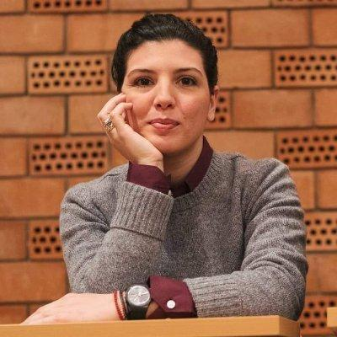

Είναι ψυχολόγος, ψυχοθεραπεύτρια και εκπαιδεύτρια ενηλίκων. Σπούδασε Ψυχολογία στο Πάντειο Πανεπιστήμιο και ολοκλήρωσε τις μεταπτυχιακές της σπουδές στην Διεθνή Ιατρική και την Διαχείριση Κρίσεων Υγείας στην Ιατρική Σχολή, ΕΚΠΑ. Εργάζεται εστιασμένα με το τραύμα, τις υπηρεσίες ψυχικής υγείας, τις μειονοτικές ταυτότητες και την έμφυλη βία. Έχει σαφή επικέντρωση σε ΛΟΑΤΚΙ+ ζητήματα και κουήρ, kink/bdsm και μη κανονιστικές ταυτότητες και βιώματα. Επιπλέον εστιάζει στην δουλειά με τρανς έφηβα και νεαρά ενήλικα άτομα και το οικογενειακό τους πλαίσιο. Είναι συν-διδάσκουσα των μαθημάτων για τις ΛΟΑΤΚΙ+ ταυτότητες και τις υπηρεσίες ψυχοκοινωνικής στήριξης στο Τμήμα Ψυχολογίας (Πάντειο Πανεπιστήμιο) και στο Τμήμα Κοινωνικής Εργασίας (Πανεπιστήμιο Δυτικής Αττικής).

**Elena Olga Christidi, psychologist and scientific guide for the ORLANDO Mental Health Center**

Elena Olga Christidi is a psychologist, therapist and educator for adults. She studied Psychology at the Panteion University and completed her masters in International Medicine and Health Crisis Management at the University of Athens. She specializes in trauma, mental health services, minority identities and gender based violence. She is clearly focused on matters of LGBTQ+, kink/bdsm and non binary identities and experiences, as well as support for trans teenagers and young adults and their family environments. She co-teaches courses on LGBTQ+ identities and mental and social support services at the Psychology Department of the Panteion University and at the Social Work Department at the University of West Attica.

**Άννα Κουρουπού, Διευθύντρια του Red Umbrella Athens και ακτιβίστρια**

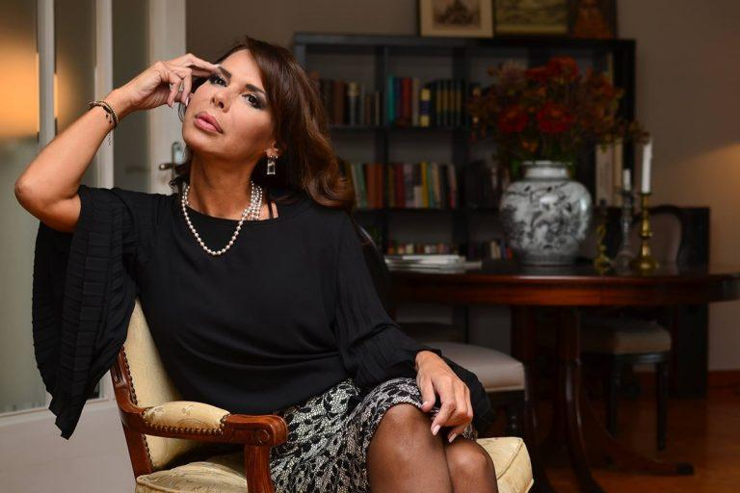

Η Άννα Κουρουπού είναι τρανς γυναίκα ακτιβίστρια που δραστηριοποιείται στο χώρο της σεξεργασίας. Διευθύνει τον ιδρυθέντα το 2015 οργανισμό Red Umbrella Athens, ο οποίος έχει σκοπό την προστασία των δικαιωμάτων και υποστήριξη των εργαζομένων στο σεξ και την ευαισθητοποίηση του κοινού σε όλη την Ελλάδα.

**Anna Kouroupou, director of Red Umbrella Athens**

Anna Kouroupou is a trans woman activist who mainly takes action in the area of the sex industry. She runs the Red Umbrella organisation, founded in 2015, that aims to safeguard the civil and social rights of those occupied in the sex industry and provide support for them, as well as inform the rest of the public all over Greece to these subjects.

**Ερωφίλη Κόκκαλη, σύμβουλος σεξουαλικής υγείας, συγγραφέας και ηθοποιός**



Η Ερωφίλη Κόκκαλη έχει συμμετάσχει σε εκδηλώσεις διαφόρων υπηρεσιών στήριξης τρανς και queer ατόμων στην Ελλάδα (“Θετική Φωνή”, “Red Umbrella”) και δραστηριοποιείται ενεργά στην προστασία των κοινωνικών και πολιτικών δικαιωμάτων των ανθρώπων αυτών. Μεταξύ των projects της συγκαταλέγονται “Οι ιστορίες της Λόλα Καραμπόλα”, σε συνεργασία με το TedX και η παράσταση “Σκάσε και Φίλα με”, σε σκηνοθεσία Πέμης Ζούνη. Είναι, επίσης, το πρώτη τρανς άτομο στην Ελλάδα που έχει εμφανιστεί και πρωταγωνιστήσει σε διαφημιστικό σποτ, συγκεκριμένα για την εταιρεία Dove.

**Erofili Kokkali, sexual health consultant, writer and actor**

Erofili Kokkali has participated in multiple events of support services for trans and queer persons in Greece (“Positive Voive”, “Red Umbrella”) and actively takes action in safeguarding the civil and social rights of said persons. Her projects include “The stories of Lola Karabola”, in collaboration with TedX and the performance “Shut up and kiss me”, directed by Pemy Zouni. Moreover, she is the first trans person in Greece to have appeared and starred in a commercial, specifically for the brand “Dove”.

**ΟΜΙΛΗΤΕΣ ΣΤΙΣ ΠΡΟΒΟΛΕΣ ΤΟΥ 27ου ΔΦΚΑ “ΝΥΧΤΕΣ ΠΡΕΜΙΕΡΑΣ”**

SPEAKERS AT THE SCREENINGS OF THE 27th AIFF “OPENING NIGHTS”

**TANGERINE | 23/09, 22:00, ΤΡΙΑΝΟΝ**

TANGERINE | 23/09, 22:00, TRIANON

**Άννα Κουρουπού, διευθύντρια του Red Umbrella Athens και ακτιβίστρια**



Η Άννα Κουρουπού είναι ακτιβίστρια που δραστηριοποιείται στο χώρο της σεξεργασίας. Διευθύνει τον ιδρυθέντα το 2015 οργανισμό Red Umbrella Athens, ο οποίος έχει σκοπό την προστασία των δικαιωμάτων και υποστήριξη των εργαζομένων στο σεξ και την ευαισθητοποίηση του κοινού σε όλη την Ελλάδα.

**Anna Kouroupou, director of Red Umbrella Athens**

Anna Kouroupou is a trans woman activist who mainly takes action in the area of the sex industry. She runs the Red Umbrella organisation, founded in 2015, that aims to safeguard the civil and social rights of those occupied in the sex industry and provide support for them, as well as inform the rest of the public all over Greece to these subjects.

**ΜΙΑ ΓΥΝΑΙΚΑ ΔΑΙΜΟΝΙΣΜΕΝΗ | 23/09, 22:15, ΑΙΓΛΗ**

POSSESSION | 23/09, 22:15, AIGLI

**Άκης Καπράνος, κριτικός κινηματογράφου και μουσικός**

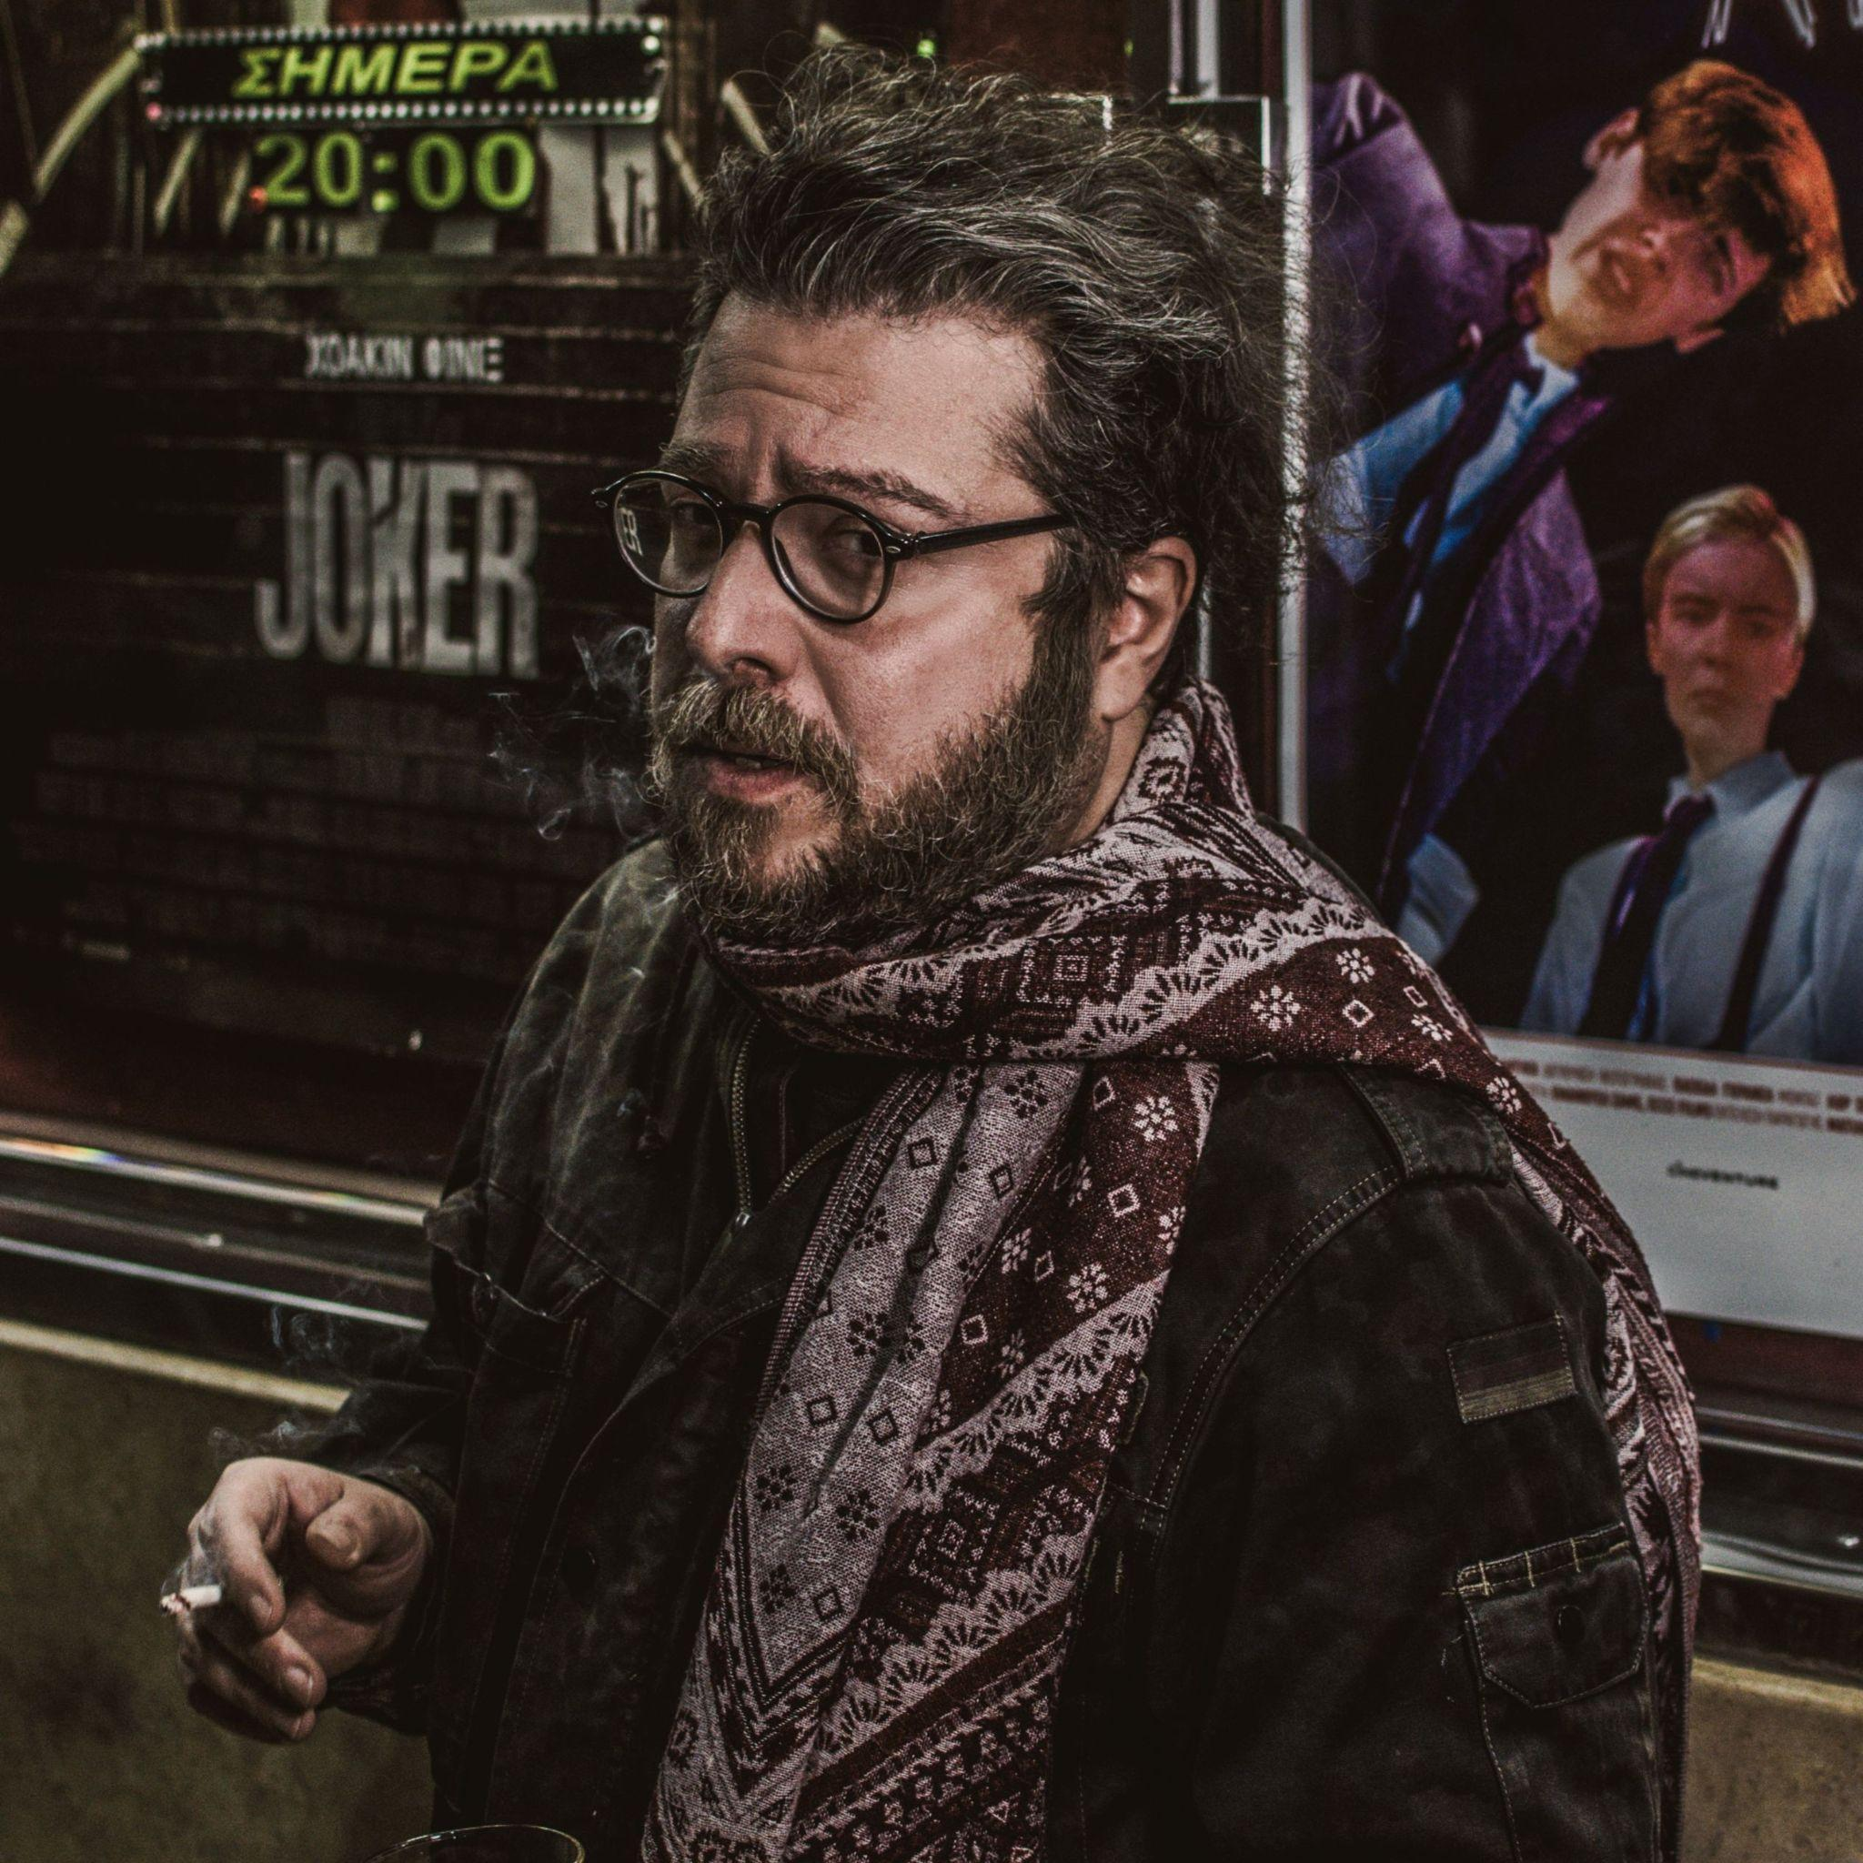

Έχει περάσει τη μισή και βάλε ζωή του βλέποντας ταινίες. Αυτό είναι κάτι που μπορεί να το υποψιαστεί κανείς απλά και μόνο μπαίνοντας στο σπίτι του στην Καστέλλα, που αποτελεί τη βάση της καθημερινότητας του πολυπράγμονα Άκη Καπράνου, που είναι κριτικός κινηματογράφου στην εφημερίδα Τα Νέα, καθηγητής στην Κινηματογραφική Σχολή Λυκούργου Σταυράκου, παραγωγός της μακροβιότερης ραδιοφωνικής εκπομπής για το σινεμά (22 χρόνια, *Ραδιοφωνική οθόνη* στο Δημοτικό Ραδιόφωνο του Πειραιά) και μουσικός (έχει υπογράψει τα soundtrack των ταινιών *Η Ψυχή στο Στόμα* του Γιάννη Οικονομίδη και *Forget Me Not* του Γιάννη Φάγκρα).

**Akis Kapranos, film critic and musician**

Akis Kapranos has spent more than half his years watching films. This is quite a safe assumption to make when you enter his house and base of operations in Kastella. He is a film critic at the “Ta Nea” newspaper, teaches at the Stavrakos Hellenic Cinema and Television School and was the producer for the longest lasting radio broadcast on Cinema (22 years, *Radiofoniki Othoni* at the Municipal Radio of Pireaus) and a musician (he has composed the soundtrack for the films “Soul Kicking” by Giannis Oikonimidis and “Forget me not” by Giannis Fagras).

**ΑΓΕΛΑΔΑ | 23/09, 19:30, ΣΤΕΛΛΑ**

COW | 23/09, 19:30, STELLA

**Πάνος Χαλόφτης, συνιδρυτής του Vegan Life Festival**

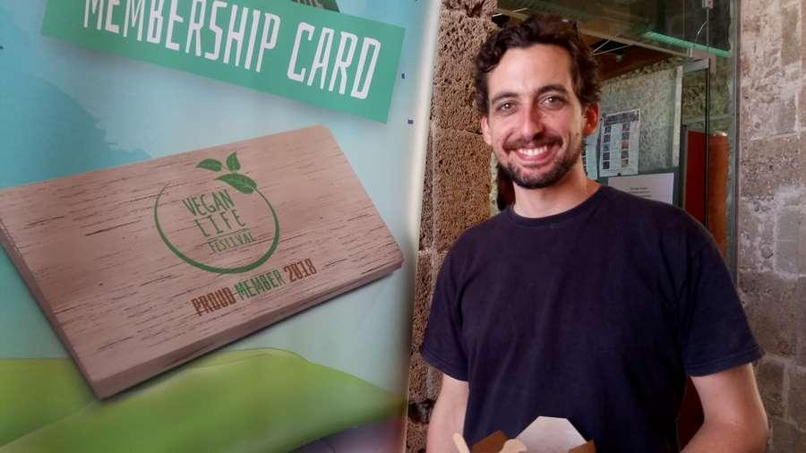

Ο Πάνος Χαλόφτης ξεκίνησε το ταξίδι του προς το vegan τρόπο ζωής το 2008. Έκτοτε αφιερώνει μεγάλο μέρος του χρόνου του στο ζήτημα των δικαιωμάτων των μη ανθρώπινων ζώων. Έχει εκπροσωπήσει το Vegan Life Festival και τη vegan φιλοσοφία ως ομιλητής και ως προσκεκλημένος σε πολυάριθμα Μέσα Μαζικής Ενημέρωσης. Ταυτόχρονα, υποστηρίζει εθελοντικά δράσεις τόσο για τα ανθρώπινα δικαιώματα όσο και για την προστασία του φυσικού περιβάλλοντος. Παράλληλα με την ακτιβιστική του δράση, συμμετέχει από το 2009 ως εταίρος στην εταιρεία Συμβούλων Επιχειρήσεων Excellence & Lean Management Consultants.

**Panos Haloftis, co-founder of Vegan Life Festival**

Panos Haloftis began his journey in the vegan lifestyle in 2008. Ever since, he dedicates much of his time to matters of non-human rights. He has represented Vegan Life Festival and vegan philosophy as a speaker and guest in multiple media. Moreover, he volunteers in actions for human rights and safeguarding the environment. In addition to his activist action, he has been a partner in the business consultation company Excellence & Lean Management Consultants since 2009.

**ΛΟΥΙΣ ΜΠΟΥΝΙΟΥΕΛ: Ο ΜΕΓΑΛΟΣ ΣΟΥΡΕΑΛΙΣΤΗΣ | 23/09, 19:45, ΡΙΒΙΕΡΑ**

LUIS BUNUEL: A SURREALIST FILMMAKER | 23/09, 19:45, RIVIERA

**Κωνσταντίνος Τζούμας, ηθοποιός, συγγραφέας και**

**ραδιοφωνικός παραγωγός**

Γεννήθηκε στον [Πειραιά](https://el.wikipedia.org/wiki/%CE%A0%CE%B5%CE%B9%CF%81%CE%B1%CE%B9%CE%AC%CF%82) το [1944](https://el.wikipedia.org/wiki/1944) και μεγάλωσε στο Πασαλιμάνι και στην Αθήνα. Έχει σπουδάσει υποκριτική στην Αθήνα και χορό στη [Νέα Υόρκη](https://el.wikipedia.org/wiki/%CE%9D%CE%AD%CE%B1_%CE%A5%CF%8C%CF%81%CE%BA%CE%B7).Στον κινηματογράφο έχει εμφανιστεί, μεταξύ άλλων, στις ταινίες: [*Γλυκιά Συμμορία*](https://el.wikipedia.org/wiki/%CE%93%CE%BB%CF%85%CE%BA%CE%B9%CE%AC_%CE%A3%CF%85%CE%BC%CE%BC%CE%BF%CF%81%CE%AF%CE%B1), [*Τα κουρέλια τραγουδάνε ακόμα*](https://el.wikipedia.org/w/index.php?title=%CE%A4%CE%B1_%CE%BA%CE%BF%CF%85%CF%81%CE%AD%CE%BB%CE%B9%CE%B1_%CF%84%CF%81%CE%B1%CE%B3%CE%BF%CF%85%CE%B4%CE%AC%CE%BD%CE%B5_%CE%B1%CE%BA%CF%8C%CE%BC%CE%B1&action=edit&redlink=1), [*Οι απέναντι*](https://el.wikipedia.org/w/index.php?title=%CE%9F%CE%B9_%CE%B1%CF%80%CE%AD%CE%BD%CE%B1%CE%BD%CF%84%CE%B9&action=edit&redlink=1), [*Ρεμπέτικο*](https://el.wikipedia.org/wiki/%CE%A1%CE%B5%CE%BC%CF%80%CE%AD%CF%84%CE%B9%CE%BA%CE%BF_(%CF%84%CE%B1%CE%B9%CE%BD%CE%AF%CE%B1)). Στο θέατρο έχει πρωταγωνιστήσει σε έργα όπως [*Περιμένοντας τον Γκοντό*](https://el.wikipedia.org/wiki/%CE%A0%CE%B5%CF%81%CE%B9%CE%BC%CE%AD%CE%BD%CE%BF%CE%BD%CF%84%CE%B1%CF%82_%CF%84%CE%BF%CE%BD_%CE%93%CE%BA%CE%BF%CE%BD%CF%84%CF%8C), *Ο φίλος μου ο Λευτεράκης, «Εγώ δεν...»* και *Κ.Π.Καβάφης Αυτοβιογραφούμενος*. Έχει κάνει αρκετές guest εμφανίσεις στην τηλεόραση και τα τελευταία χρόνια, είναι ραδιοφωνικός παραγωγός σε καθημερινή εκπομπή στον σταθμό "Εν Λευκώ".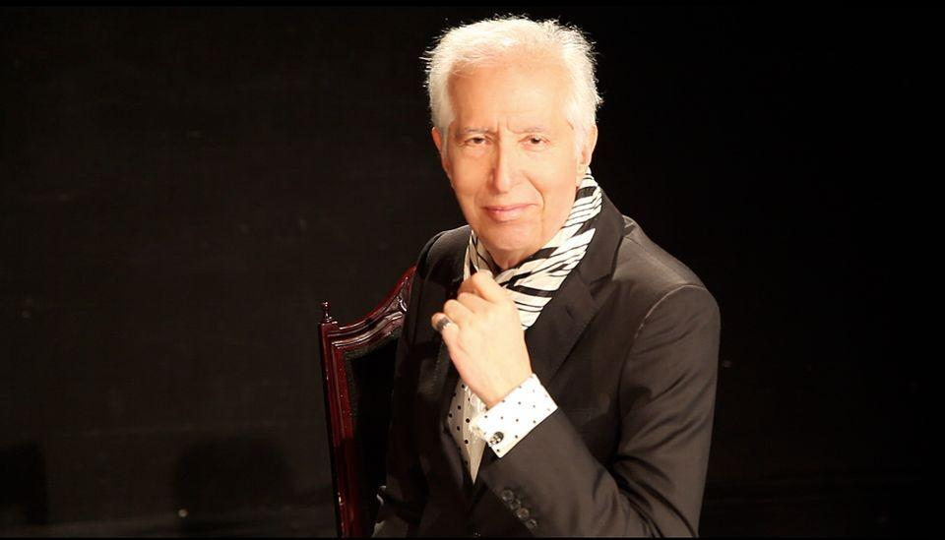

**Konstantinos Tzoumas, actor, writer and radio producer**

Konstantinos Tzoumas was born in Pireaus in 1944 and grew up in Pasalimani and Athens. He studied acting in Athens and dance in New York. In cinema, he has appeared in films such as “Glykia Symmoria”, “Ta kourelia tragoudane akoma…”, “Oi apenanti”, “Rembetiko”. In theatre, he starred in plays such as “Waiting for Godot”, “My friend Lefterakis”, “I don’t…” and “C.P. Cavafy, an Autobiography”. He has appeared as a guest performer in several television shows and, for the past few years, conducts a daily broadcast at the radio station “En Lefko”.

**ΟΘΕΛΛΟΣ | 23/09, 22:00, ΡΙΒΙΕΡΑ**

OTHELLO | 23/09, 22:00, RIVIERA

**Δημήτρης Καρατζάς, ηθοποιός και σκηνοθέτης**

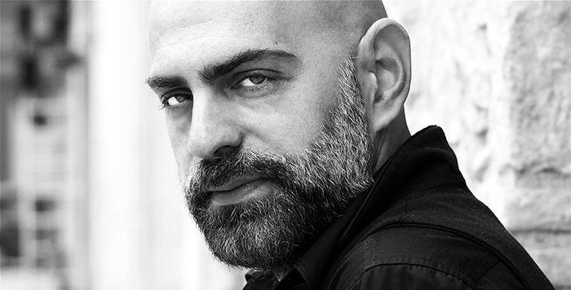

Γεννήθηκε στις Σέρρες το 1973. Σπούδασε Δημόσιες σχέσεις, Μarketing και Διαφήμηση στο Ε.Ε.Σ. ΕΚΕΣ στη Θεσσαλονίκη ενώ παράλληλα ξεκίνησε μαθήματα υποκριτικής στο Θεατρικό εργαστήρι Παράθλαση. Τελείωσε τη Δραματική Σχολή Αθηνών του Γ. Θεοδοσιάδη (1998) και παρακολούθησε μαθήματα Συγγραφής στο Μικρό Πολυτεχνείο με τον Στάθη Βαλούκο. Από το 2000 εργάζεται ως ηθοποιός στο θέατρο, κινηματογράφο, τηλεόραση και τα τελευταία χρόνια σαν σκηνοθέτης θεάτρου, ενώ ταυτόχρονα κάνει και τις πρώτες του συγγραφικές απόπειρες. Από το 2012 είναι συνιδιοκτήτης και έχει την καλλιτεχνική επιμέλεια του Πολυχώρου Vault στο Βοτανικό. Σκηνοθέτησε τις παραστάσεις: Μικρές Ιστορίες Φόνων, Πνιγμονή, Η Μαμά μου ποτέ δεν πεθαίνει, Bent, Elizadeth. Έχει συμμετέχει, μεταξύ άλλων, ως ηθοποιός στα: Πολύ Κακό για το Τίποτα, Βάτραχοι, (θέατρο), Ρόκκο vs Κλεοπάτρας, (κινηματογράφος), Εθνική Ελλάδος, Ματωμένα Χώματα, (τηλεόραση).

**Dimitris Karatzas, actor and director**

Dimitris Karatzas was born in Serres in 1973. He studied Public Relations, Marketing and Advertising in Thessaloniki while taking courses in the theatre workshop Parathlasis. He completed his studies in the G. Theodosiadis Drama School of Athens (1998) and took writing courses at the Mikro Polytechneio with Stathis Valoukos. Since 2000 he works as an actor in theatre, cinema and television and, for the past few years, as a director in theatre, while having made his first writing attempts. Since 2012 he co-owns and curates the Vault Theatre at Votanikos. He has directed the following plays: “Little Murder Stories”, “Pnigmoni”, “My mother never dies”, “Bent”, “Elizabeth”. He has appeared as an actor in works such as “Much Ado About Nothing”, “The Frogs” (theatre), Rocco vs Cleopatra (cinema), “Ethniki Ellados”, “Matomena Homata” (television).

**ΤΟ ΚΑΛΟΚΑΙΡΙ ΤΗΣ ΣΟΟΥΛ | 24/09, 20:00, ΙΝΤΕΑΛ**

SUMMER OF SOUL | 24/09, 20:00, IDEAL

**Γιώργος Πολυχρονίου, μουσικός παραγωγός και παρουσιαστής**

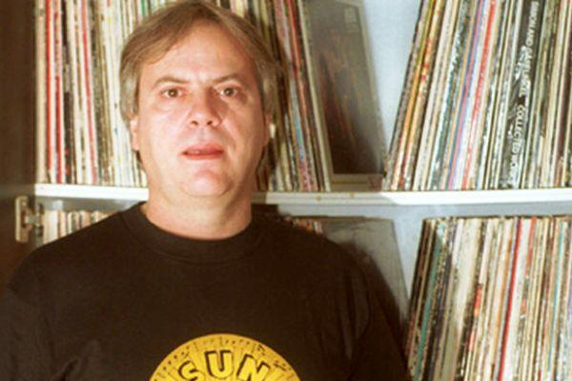

Ο Γιώργος Πολυχρονίου είναι Έλληνας παρουσιαστής, ραδιοφωνικός παραγωγός, ραδιοφωνικός dj, δημοσιογράφος και συλλέκτης δίσκων. Γεννήθηκε το 1953. Tο 1964-65 έστησε μαζί με τον ξάδελφό του Στέλιο Πολυχρονίου παράνομο ερασιτεχνικό (πειρατικό) σταθμό μεσαίων κυμάτων, τον οποίο ονόμασαν *«G.S.Poly»*. Θεωρείται άριστος γνώστης των μουσικών θεμάτων, παρακολουθώντας τις διεθνείς κυκλοφορίες δίσκων και εμπλουτίζοντας διαρκώς τη συλλογή του, κατά βάση με ξενόγλωσσο ρεπερτόριο. Σύμφωνα με εκτίμηση του ιδίου, η συλλογή του ανέρχεται σε περίπου 80 χιλιάδες δίσκους βινυλίου και 40 χιλιάδες ψηφιακούς δίσκους (CD).

**George Polychroniou, music producer and anchorman**

George Polychroniou is a greek anchorman, radio producer, dj, journalist and record collector. He was born in 1953. In 1964-65 he started, along with his cousin, Stelios Polychroniou, an illegal amateur radio station named “G.S. Poly”. He is considered a fine connoisseur of musical subjects, keeping track with international album releases and constantly growing his collection, mostly with non greek repertoire. According to his own estimates, his collection contains about 80.000 vinyl records and 40.000 cds.

**Η ΔΙΚΗ | 24/09, 22:30, ΤΡΙΑΝΟΝ - 28/09, 22:00, ΡΙΒΙΕΡΑ**

THE TRIAL | 24/09, 22:30, TRIANON - 28/09, 22:00, RIVIERA

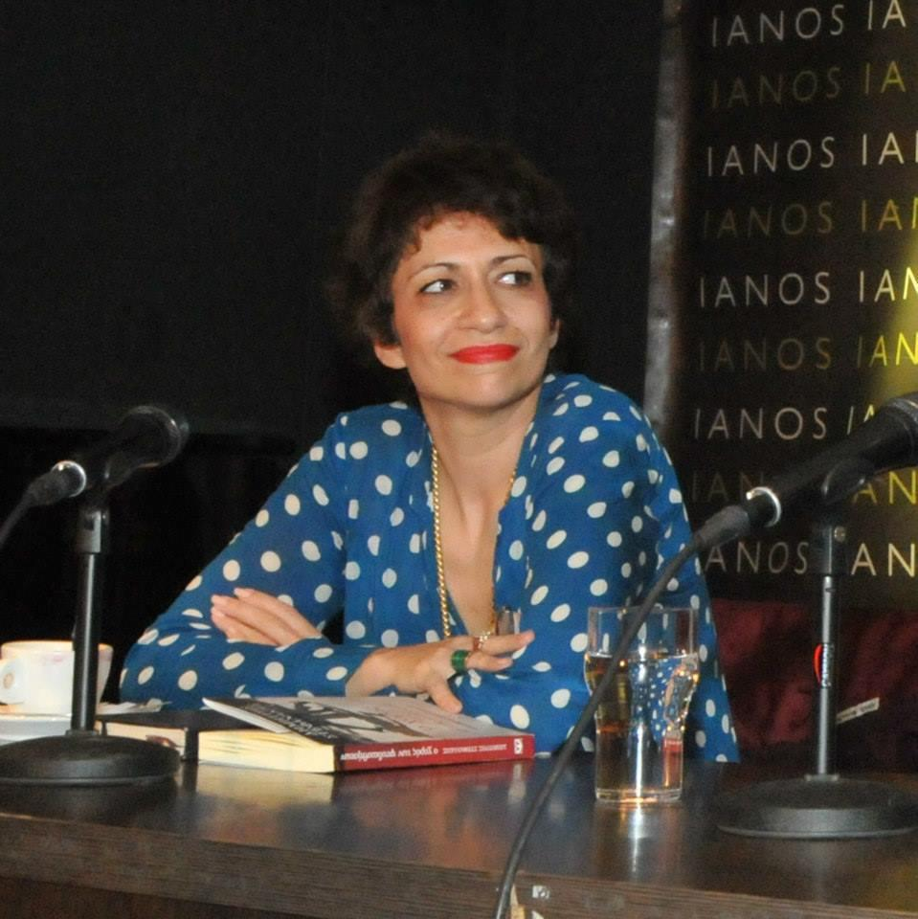

**Τίνα Μανδηλαρά, δημοσιογράφος**

Η Τίνα Μανδηλαρά γεννήθηκε και µεγάλωσε στην Αθήνα. Είναι απόφοιτος της Φιλοσοφικής Σχολής του Πανεπιστηµίου Αθηνών και κάτοχος µεταπτυχιακών σπουδών από το Πανεπιστήµιο του Essex (ΜΑ in Aesthetics) και το London School of Economics (MSc in Political Theory) της Αγγλίας. Έχει µεταφράσει και έχει επιµεληθεί βιβλία και κείµενα γνωστών θεωρητικών και επιστηµόνων όπως Gilles Deleuze, Eric Hobsbawm, Patrick Champagne, Edgar Morin κ.ά. Σήµερα µένει στην Αθήνα και εργάζεται ως µεταφράστρια και δηµοσιογράφος.

**Tina Mandilara, journalist**

Tina Mandilara was born and raised in Athens. She graduated from the School of Philosophy of the University of Athens and possesses a masters degree from the University of Essex (ΜΑ in Aesthetics) and the London School of Economics (MSc in Political Theory). She has translated and edited books and texts of renowned philosophers and scientists, such as, but not limited to Gilles Deleuze, Eric Hobsbawm, Patrick Champagne and Edgar Morin. She lives in Athens and works as a translator and journalist.

**Α-ΗΑ, Η ΤΑΙΝΙΑ | 24/09, 22:30, ΑΙΓΛΗ**

A-HA, THE MOVIE | 24/09, 22:30, AIGLI

**Αφροδίτη Σημίτη, ραδιοφωνική παραγωγός στον EN LEFKO 87.7**



Η Αφροδίτη Σημίτη γεννήθηκε στην Αθήνα. Φοίτησε στο Εργαστήρι Επαγγελματικής Δημοσιογραφίας και στο Θεατρικό Εργαστήρι Βασίλη Διαμαντόπουλου. Εργάστηκε ως κειμενογράφος σε διαφημιστική εταιρεία, στο τμήμα δημοσίων σχέσεων δισκογραφικής εταιρείας και για τέσσερα χρόνια ως δημοσιογράφος σε μηνιαίο γυναικείο περιοδικό. Στην τηλεόραση, έχει δουλέψει στην παραγωγή και την παρουσίαση εκπομπών, αλλά και ως ηθοποιός σε σειρές. Εργαζόταν επί 11 χρόνια στο σταθμό Best 92,6 και πλέον είναι ραδιοφωνική παραγωγός στον EN LEFKO 87,7.

**Afroditi Simiti, radio producer at EN LEFKO 87.7**

Afroditi Simiti was born in Athens. She studied at the Professional Journalism Workshop and the Theatrical Workshop of Vasilis Diamantopoulos. She worked as a writer in an advertising company, at the public relations department of a record label and for 4 years as a journalist in a monthly women’s magazine. In television she has worked in both production and hosting of shows, as well as an actor in television series. She worked at the Best 96,2 station for 11 years and is now a radio producer at EN LEFKO 87,7.

**ΜΑΚΒΕΘ | 26/09, 18:30, ΙΝΤΕΑΛ**

MACBETH | 26/09, 18:30, IDEAL

**Μιχαήλ Μαρμαρινός, καλλιτεχνικός διευθυντής της ΠΠΕ ΕΛΕΥΣΙΝΑ 2021**

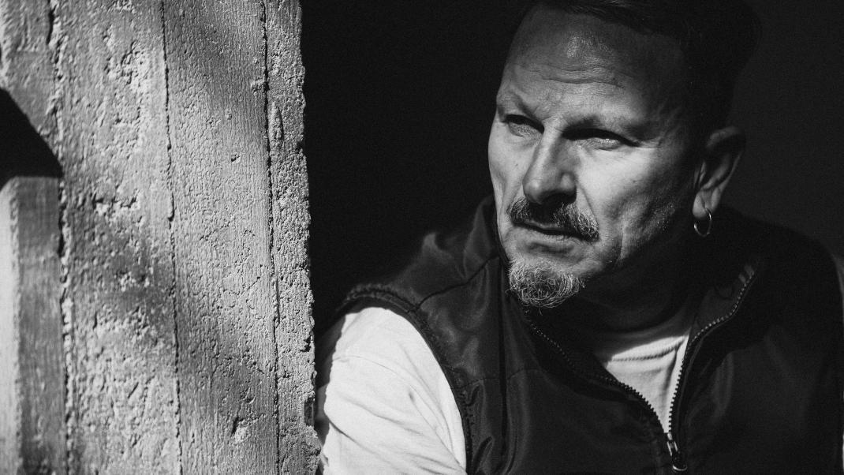

Γεννήθηκε στην Αθήνα. Σπούδασε Βιολογία, Υποκριτική και Θέατρο. Eίναι σκηνοθέτης, δραματουργός και ηθοποιός. Ως σκηνοθέτης έχει παρουσιάσει έργα του σε πολλά μέρη της Ελλάδας και του εξωτερικού. Δίδαξε θέατρο στο Πανεπιστήμιο της Πάτρας, στο Πανεπιστήμιο Πελοποννήσου (Ναύπλιο), και από το 2006 διδάσκει στο Τμήμα Θεάτρου του Αριστοτέλειου Πανεπιστημίου της Θεσσαλονίκης. Από το Χειμώνα του 2005 είναι πρόεδρος του Δ.Σ του Διεθνούς Ινστιτούτου θεάτρου της UNESCO (Ελληνικό Τμήμα) και διατελεί χρέη καλλιτεχνικού διευθυντή στην Πολιτιστική Πρωτεύουσα της Ευρώπης Ελευσίνα 2021.

**Michail Marmarinos, art director of the European Capital of Culture ELEFSIS 2021.**

Michail Marmarinos was born in Athens and studied biology, acting and theatre. He is a director, dramaturge and actor. As a director he has presented his work all over Greece and abroad. He has taught theatre at the University of Patras, the University of Peloponnese and since 2006 he teaches at the Theatre Department of the Aristotelian University of Thessaloniki. Since winter 2005 he is the chairman of the board at the International Theatre Institute of UNESCO (Greek department) and is currently the art director of the European Capital of Culture ELEFSIS 2021.

**ΛΟΤΕ ΑΪΣΝΕΡ - ΕΝΑΣ ΤΟΠΟΣ, ΠΟΥΘΕΝΑ | 26/09, 21:15, ΤΡΙΑΝΟΝ**

LOTTE EISNER - A PLACE, NOWHERE | 26/09, 21:15, TRIANON

**Τίμων Κουλμάσης, σκηνοθέτης**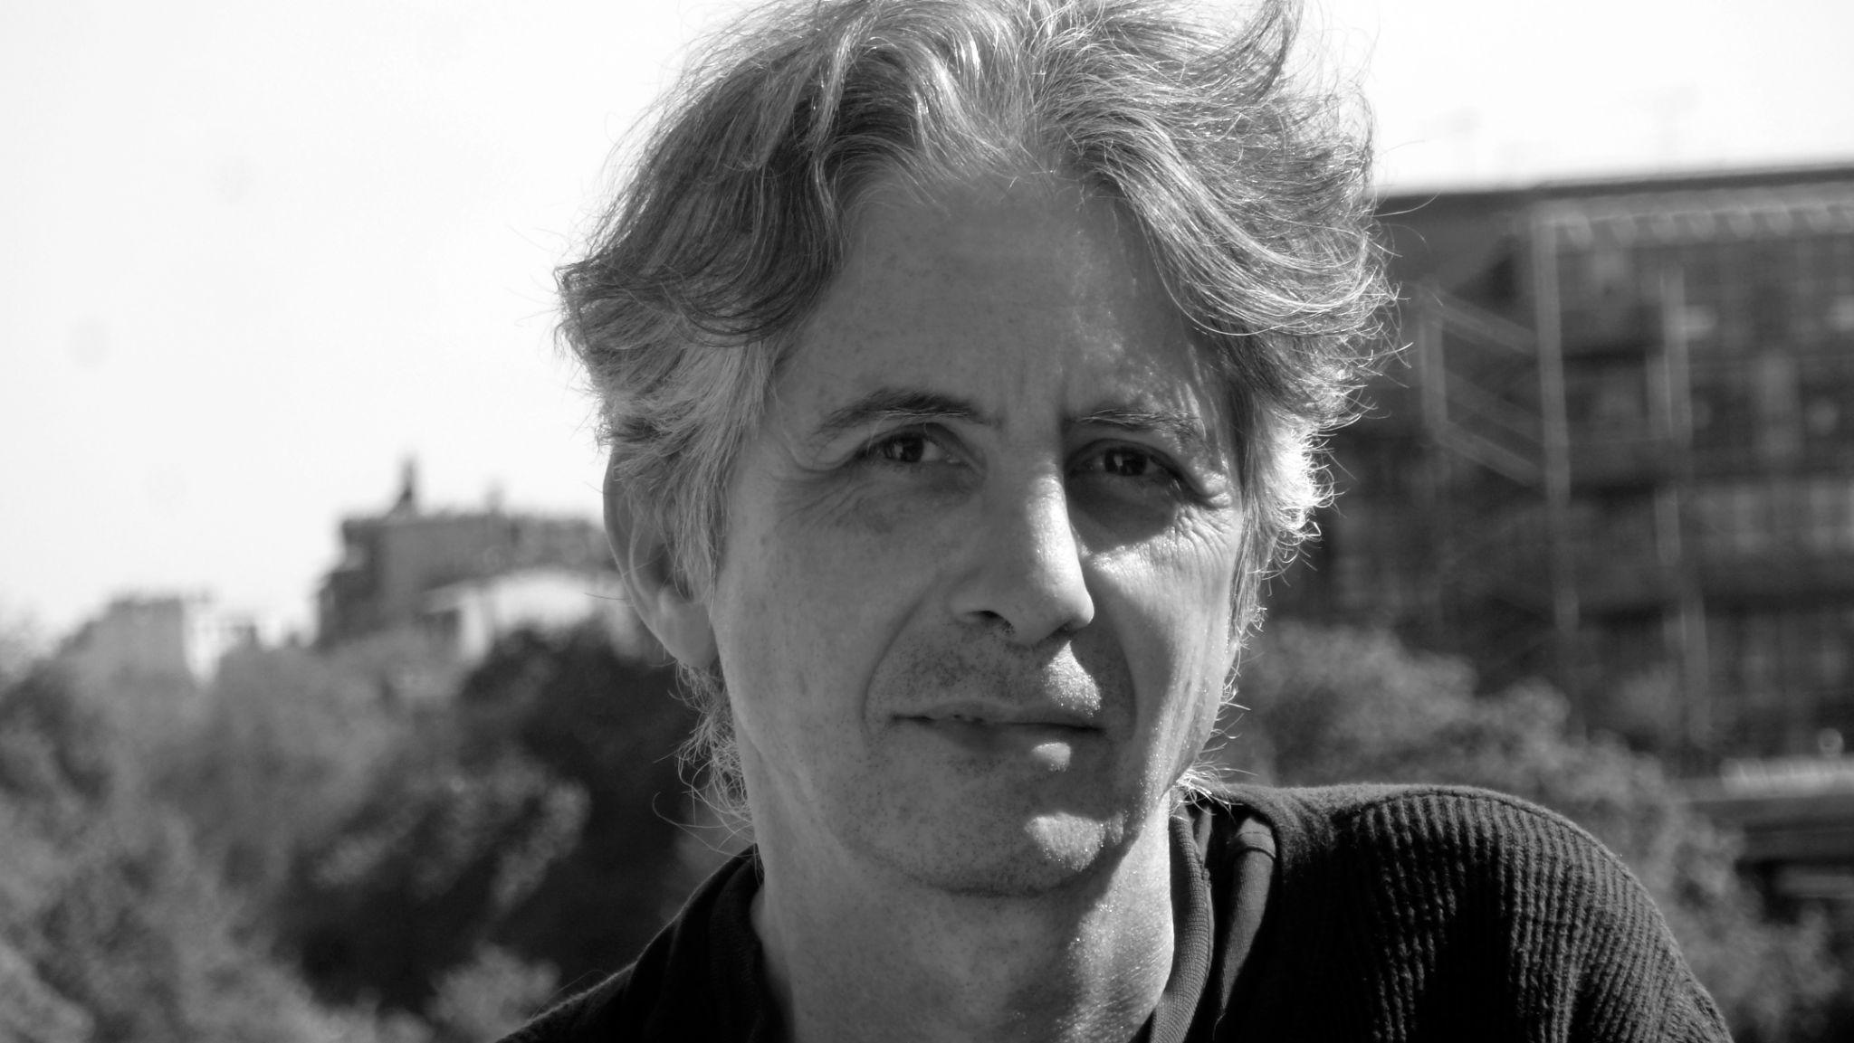

Ο Τίμων Κουλμάσης γεννήθηκε στη Γερμανία. Μετά τις σπουδές Ιστορίας και Φιλοσοφίας δουλεύει σαν σκηνοθέτης και σεναριογράφος στο Παρίσι και στην Αθήνα. Οι ταινίες του, μυθοπλασίας και ντοκιμαντέρ, συμμετείχαν στα φεστιβάλ των Καννών, Βενετίας, Βερολίνου, Λοκάρνο, Μόντρεαλ κ.α. Απέσπασαν διάφορα βραβεία.

**Timon Koulmasis, director**

Timon Koulmasis was born in Germany. He studied History and Philosophy in Germany and France. He lives and works as a film director, writer and producer in Paris and Athens. His films, fiction and documentary, have been selected at the festivals in Cannes, Venice, Berlin, Locarno, Montreal. He won different awards.

**ΟΙ ΚΑΜΠΑΝΕΣ ΤΟΥ ΜΕΣΟΝΥΧΤΙΟΥ | 26/09, 22:15, ΤΑΙΝΙΟΘΗΚΗ**

CHIMES AT MIDNIGHT | 26/09, 22:15, GREEK FILM ARCHIVE

**Αλέξανδρος Παπαγεωργίου, δημοσιογράφος**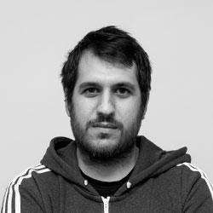

Ο Αλέξανδρος Παπαγεωργίου αρθρογραφεί σταθερα στις ιστοσελίδες Luben και Nerdcult πάνω σε θέματα κριτικής κινηματογράφου, τηλεόρασης και μαζικής κουλτούρας. Παράλληλα, κείμενά του εμφανίζονται τακτικά στο περιοδικό Yusra και την ιστοσελίδα Ασσόδυο.

**Alexandros Papageorgiou, journalist**

Alexandros Papageorgiou is a column writer at the “Luben” and “Nerdcult” websites on the subjects of film, television and mass culture. At the same time, his pieces are regularly featured in the Yusra magazine and the Assodyo website.

**Ο ΚΥΡΙΟΣ ΑΡΚΑΝΤΙΝ | 27/09, 20:00, ΤΑΙΝΙΟΘΗΚΗ ΤΗΣ ΕΛΛΑΔΟΣ**

MR. ARKADIN | 27/09, 20:00, GREEK FILM ARCHIVE

**Τάσος Μελεμενίδης, υπεύθυνος προγράμματος CINOBO**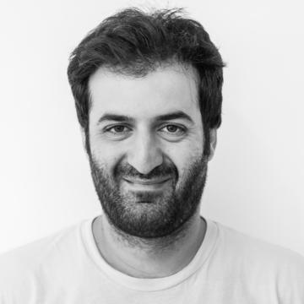

Γεννήθηκε και μεγάλωσε στην Ελευθερούπολη Καβάλας. Σπούδασε Πληροφορική στο Αριστοτέλειο Πανεπιστήμιο, βρήκε όμως στο δρόμο του το σινεμά για το οποίο άρχισε να γράφει δειλά από το 2006. Για αρκετά χρόνια έγραφε κριτικές, αφιερώματα και θέματα κινηματογραφικής επικαιρότητας στη Lifo και το Cinemagazine, συνεργάστηκε με το Διεθνές Φεστιβάλ Κινηματογράφου της Αθήνας Νύχτες Πρεμιέρας καθώς και σε εκδόσεις του Φεστιβάλ Κινηματογράφου Θεσσαλονίκης. Σήμερα επιμελείται το πρόγραμμα της ελληνικής streaming πλατφόρμας Cinobo.

**Tasos Melemenidis, film programmer for CINOBO**

Tasos Melemenidis was born and raised in Eleftheroupoli of Kavala. He studied IT at the Aristotelian University of Thessaloniki, however he found his true calling in cinema, for which he started writing in 2006. For several years, he wrote reviews, specials and on film happenings at Lifo and Cinemagazine, Thessaloniki Film Festival editions and collaborated with the Athens International Film Festival “Opening Nights”. At the moment, he works as a film programmer for the greek streaming platform CINOBO.

**ΤΡΟΥΜΑΝ ΚΑΠΟΤΕ & ΤΕΝΕΣΙ ΓΟΥΙΛΙΑΜΣ | 28/09, 20:00, ΡΙΒΙΕΡΑ**

TRUMAN &TENNESSEE: AN INTIMATE CONVERSATION | 28/09, 20:00, RIVIERA

**Αντώνης Γαλέος, δραματουργός και μεταφραστής**

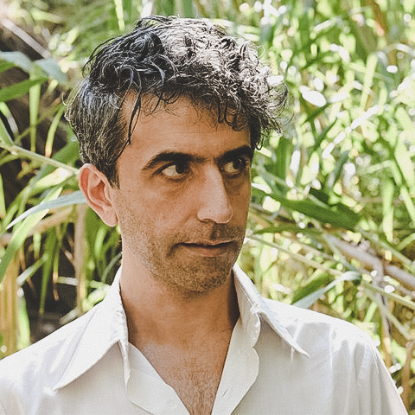

Αποφοίτησε από το τμήμα Αγγλικής Φιλολογίας του Πανεπιστημίου Αθηνών και τα μεταπτυχιακά τμήματα του Claremont Graduate School και του University of East Anglia. Επίσης σπούδασε υποκριτική στο Pomona College. Από το 1999 κι έπειτα έχει μεταφράσει δεκάδες θεατρικά έργα για το επαγγελματικό θέατρο. Ενδεικτικά αναφέρονται τα: Γλυκό Πουλί της Νιότης του Tennessee Williams, Όνειρο Θερινής Νύχτας του William Shakespeare, Mεγαλείο της Abi Morgan. Από το 2003-2004 διετέλεσε υπεύθυνος αρχαιολογικής και φιλολογικής έρευνας στο τμήμα Κλεψύδρα της τελετής έναρξης στους Ολυμπιακούς Αγώνες, αλλά και υπεύθυνος για τη σκηνοθεσία παρέλασης αθλητών στην τελετή λήξης των Παραολυμπιακών αγώνων. Έχει σκηνοθετήσει ανάμεσα σε άλλα τα: Cloud Nine της Caryl Churchill, Γλάρος του Αnton Chekhov. Έχει συνεργαστεί ως δραματολόγος/δραματουργός στα Η Αρρώστια του Θανάτου της Marguerite Duras, Ο Νεκρός του Georges Bataille, κα.

**Antonis Galeos, dramaturge and translator**

Antonis Galeos graduated from the English Language and Literature of the University of Athens and received his masters degree at the Claremont Graduate School and the University of East Anglia. He also studied acting at Pomona College. Since 1999 he has translated dozens of plays for theatre such as, but not limited to, “Sweet bird of youth”, by Tennessee Williams, “Midnight Summer Dream” by William Shakespeare, “Splendour” by Abi Morgan. In 2003-2004 he was head of archeological and literary research at the Klepsydra department of the Olympic Games opening ceremony, as well as the parade director for the closing ceremony of the Paralympic Games. He worked as a dramaturge at “The Malady of Death” by Marguerite Duras, “The Dead Man” by Georges Bataille, and more.

**ΑΟΡΑΤΟΙ ΔΑΙΜΟΝΕΣ | 28/09, 20:00, ΣΤΕΛΛΑ**

INVISIBLE DEMONS | 28/09, 20:00, STELLA

**Υπατία Δούση-Αναγνωστοπούλου, ιδρύτρια της οργάνωσης Αποστολή ΑΝΘΡΩΠΟΣ**

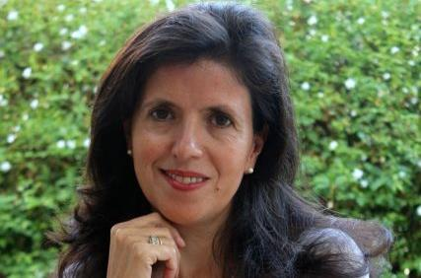

Η Υπατία Δούση – Αναγνωστοπούλου είναι Αναπληρώτρια Καθηγήτρια στην Ιατρική Σχολή του Εθνικού και Καποδιστριακού Πανεπιστημίου Αθηνών και ιδρύτρια της μη κερδοσκοπικής οργάνωσης Αποστολή ΑΝΘΡΩΠΟΣ. Από το 1994 ως το 1998 εργάστηκε στην Division de Pathologie Clinique, Centre Medical Universitaire (CMU) του Hopital Cantonal Universitaire στη Γενεύη της Ελβετίας. Το 1999 εκλέχθηκε Λέκτορας στο Εργαστήριο Ιστολογίας-Εμβρυολογίας της Ιατρικής Σχολής του ΕΚΠΑ, όπου εξελίχθηκε σε Επίκουρη Καθηγήτρια το 2004 και από το 2009 κατέχει τη θέση Αναπληρώτριας Καθηγήτριας. Το 2010, μετά από ένα ταξίδι στην Αιθιοπία ίδρυσε τη μη κερδοσκοπική οργάνωση Αποστολή ΑΝΘΡΩΠΟΣ, της οποίας είναι η νόμιμη εκπρόσωπος και συντονίστρια των δράσεων.

**Ipatia Dousi-Anagnostopoulou, founder of the organisation Mission ANTHROPOS**

Ipatia Dousi-Anagnostopoulou, is a substitute professor at the Medical School of the University of Athens and founder of the non profit organisation Mission ANTHROPOS. From 1994 till 1998 she worked at the Division de Pathologie Clinique, Centre Medical Universitaire (CMU) of the Hopital Cantonal Universitaire in Geneva, Switzerland. In 1999 she was elected Lecturer of Histology-Embryology of the Medical School of the University of Athens, was promoted to Assistant professor in 2004 and has been a Substitute Professor since 2009. In 2010, following a trip to Ethiopia, she founded the non profit organisation Mission ANTHROPOS, of which she is a legal representative and action coordinator.

**ΛΟΥΙΣ ΜΠΟΥΝΙΟΥΕΛ: Ο ΜΕΓΑΛΟΣ ΣΟΥΡΕΑΛΙΣΤΗΣ | 30/09, 22:15, ΣΙΝΕ ΦΛΕΡΥ**

LUIS BUNUEL: A SURREALIST FILMMAKER | 30/09, 22:15, CINE FLERY

**Άντζελα Μπρούσκου, σκηνοθέτις**

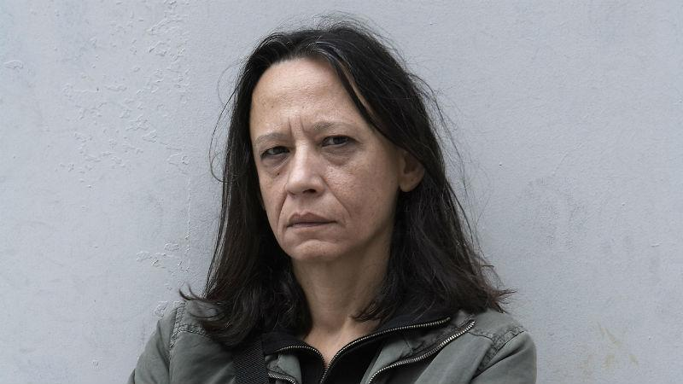

Γεννήθηκε στην Αθήνα. Αποφοίτησε από το Θέατρο Τέχνης Καρόλου Κουν. Συνεργάστηκε ως ηθοποιός και performer με το Θέατρο Τέχνης, τον Μιχαήλ Μαρμαρινό, το Εθνικό Θέατρο, τον Δημήτρη Παπαϊωάννου, τη Ρούλα Πατεράκη και τον Γιάννη Χουβαρδά. Το 1993 ίδρυσε το «Θέατρο Δωματίου» με την Παρθενόπη Μπουζούρη –καθώς και το ομώνυμο Studio υποκριτικής – με το οποίο έχει παρουσιάσει, σε δική της σκηνοθεσία, μεταξύ άλλων, τα έργα: Μισάνθρωπος του Μολιέρου, Υπηρέτριες του Ζαν Ζενέ, Μήδεια του Ευριπίδη, Ηλέκτρα του Σοφοκλή.

**Angela Brouskou, director**

Angela Brouskou was born in Athens. She graduated from the Greek Art Theatre Karolos Koun. As an actress and performer, she worked with the Art Theatre, Michail Marmarinos, the National Theatre and Giannis Houvardas. In 1993, she co-founded, along with Parthenopi Bouzouri the Theatre Domatiou, as well as the homonym acting school, in which she has presented in her own direction plays such as Moliere’s “Misanthrope”, Jean Genet’s “The Maids”, Euripides’ “Medea” and Sophocles’ “Electra”.

**THE VELVET UNDERGROUND | 01/10, 20:00, ΙΝΤΕΑΛ**

THE VELVET UNDERGROUND | 01/10, 20:00, IDEAL

**Μάρκος Φράγκος, μουσικοκριτικός**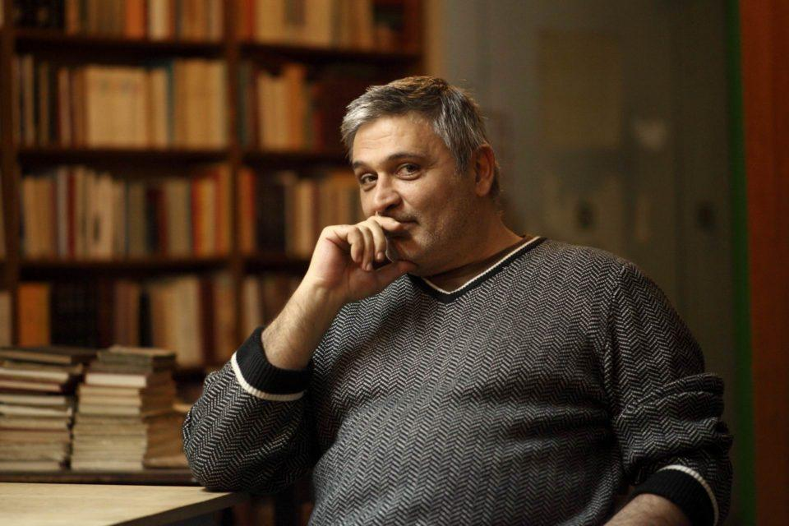

Ο Μάρκος Φράγκος είναι δημοσιογράφος πολιτιστικού ρεπορτάζ, μουσικοκριτικός και creative manager σε εταιρεία διαχείρισης πνευματικών δικαιωμάτων. Είναι απόφοιτος του Οικονομικού Πανεπιστημίου Αθηνών και απόφοιτος Επιμορφωτικών Σπουδών Στελέχωσης Μικρομεσαίων Επιχειρήσεων. Έχει διατελέσει διευθυντής στο Ποπ & Ροκ και στο Sonik, αρθρογράφος σε πολλές εφημερίδες και περιοδικά. Επί δέκα χρόνια είναι εισηγητής σεμιναρίων δημιουργικής γραφής και κριτικής και θεωρίας σύγχρονης μουσικής σε εργαστήρια όπως το Μικρό Πολυτεχνείο, Τέχνης Βήματα, Music Society κ.λπ. Διδάσκει θέματα σχετικά με το Publishing και τη Δημιουργική γραφή στο Music Business Diploma της SAE Athens.

**Markos Fragkos, music critic**

Markos Fragkos is a cultural journalist, music critic and Creative Manager in a copyright management company. He has graduated from the Athens University of Economics and Business and he also graduated from a certified training program for smaller and medium-sized companies. He served as a director for Pop and Rock and Sonik magazines, columnist for several newspapers and magazines (Epsilon, Ependytis, Vogue etc). For ten years he has also served as an initiator for creative writing seminars, critic theory and contemporary music theory in workshops such as: Mikro Polytechnio, Tehnis Vimata, Music Society among others. He leads and teaches Publishing and Creative Writing courses in the Music Business Diploma of SAE Athens.